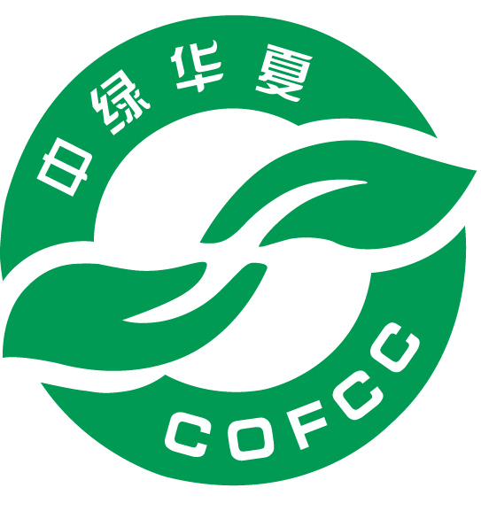

检查报告
(水产养殖和加工)

申请单位：
项目内容：
检查日期：

中绿华夏有机食品认证中心
地址：北京市海淀区学院南路59号 邮编：100081
官网：www.ofcc.org.cn E-mail：cofcc@126.com
1、基本情况
认证类别 | □初次认证 □再认证 □补充检查 □监督检查
认证目的 | □确认受检方从事有机产品生产、加工、经营活动与有机产品认证规范的符合性，具有进行有机产品生产、加工、经营活动的能力。  □确认受检方持续符合有机产品认证规范的要求，能够持续有效开展有机产品生产、加工、经营活动。  □其他：
认证依据 | GB/T19630-2011、有机产品认证实施规则、有机产品认证管理办法、受检方质量体系文件
检查范围 | 产品名称
检查范围 | 水产养殖/捕捞 |  |  | 基地面积（亩）：
检查范围 |  |  |  | 基地地址：
检查范围 | 加工  □不涉及 |  |  | 加工厂名称：
检查范围 |  |  |  | 加工厂地址：  *如有多个加工厂（包括分装厂）应对其名称、地址全部进行描述。
检查组成员
姓名 |  | 职务 | 职责 |  | 任职资格 | 注册专业
 |  | 组长 | □文审□现场检查□报告编写
 |  | 组员 | □文审□现场检查□报告编写
 |  | 组员 | □文审□现场检查□报告编写
注：任职资格为高级检查员、检查员、实习检查员，注册专业为植物生产、野生植物采集、食用菌栽培、畜禽养殖、水产养殖、加工。
2、质量管理体系审核
序号 | 审核内容 | 检查情况描述 | 评价
2.1 | 申请单位应有合法的土地使用权和合法的经营证明文件。 |  | □符合  □基本符合  □不符合
2.2 | - 申请单位应建立并有效运行的有机生产管理体系3个月。  - 质量管理手册应包括：生产者简介、管理方针和目标、组织结构图和岗位职责与权限、有机标识的管理、可追溯体系与产品召回、内部检查、文件和记录管理、客户投诉处理、持续改进体系等内容。  - 质量管理体系文件应经过审批，且最新有效。 |  | □符合  □基本符合  □不符合
2.3 | 应制定并实施以下操作规程：  - 水产品养殖生产技术规程；  - 防止有机生产、加工和经营过程中受禁用物质污染所采取的预防措施；  - 防止有机产品与非有机产品混杂所采取的措施（存在平行生产的企业须提交，应体现有机生产体系和常规生产体系文件、记录的管理）；  - 水产品捕捞规程及运输、加工、储藏规程；  - 运输工具、机械设备及仓储设施的维护、清洁规程；  - 加工厂卫生管理与有害生物控制规程；  - 标签及生产批号的管理规程；  8）员工福利与劳动保护规程。 |  | □符合  □基本符合  □不符合
2.4 | 根据GB/T19630.4《有机产品:管理体系》4.2.6的要求建立并保持了有机生产、加工全过程的记录。 |  | □符合  □基本符合  □不符合
2.5 | - 应具备与有机产品加工规模和技术相适应的人力资源。  - 应指定有机产品加工的管理者，他应具备有机产品加工需要的法律法规及专业技术知识，并熟悉申请单位的实际情况。  - 应指定内部检查员，他们应该具备有机产品加工需要的法律法规及专业技术知识，并熟悉申请单位的实际情况，并相对独立于有机产品加工部门以便公正地开展内部检查。 |  | □符合  □基本符合  □不符合
2.6 | 内部检查员应按照申请单位的内部检查制度对本单位有机加工质量管理体系提出修改意见，实施内部检查，并保存内部检查报告。 |  | □符合  □基本符合  □不符合
2.7 | 按以上第4部分的记录，抽选至少1个产品批次，应能够对有机产品加工过程进行追溯。 |  | □符合  □基本符合  □不符合
2.8 | 产品召回制度应符合GB/T19630.4-2011的4.5条款要求。 |  | □符合  □基本符合  □不符合
2.9 | 处理客户投诉程序应符合GB/T19630.4-2011中4.6的要求。 |  | □符合  □基本符合  □不符合
2.10 | 对于再认证项目，上年度认证检查或监督检查提出的不符合项及观察项，应已通过原因分析，制定了有效措施，完成了整改。 |  | □符合  □基本符合  □不符合
3、水产养殖审核
序号 | 审核内容 | 审核情况说明 | 评价
3.1 | 转换期GB/T19630.1-2011 9.1（仅适用于新认证项目） | (应确认该生产单元生产历史及转换期开始时间)
3.2 | 养殖场的选址  GB/T19630.1-2011 9.2 |  | □符合  □基本符合  □不符合
3.3 | 水质 GB/T19630.1-2011 9.3 |  | □符合  □不符合
3.4 | 养殖 GB/T19630.1-2011 9.4 |  | □符合  □基本符合  □不符合
3.4 | 捕捞  GB/T19630.1-2011 9.5 |  | □符合  □基本符合  □不符合
3.5 | 鲜活水产品的运输  GB/T19630.1-2011 9.6 |  | □符合  □基本符合  □不符合
3.6 | 水生动物的宰杀  GB/T19630.1-2011 9.7 |  | □符合  □基本符合  □不符合
3.7 | 环境影响 GB/T19630.1-2011 9.8 |  | □符合  □基本符合  □不符合
3.8 | 包装、贮藏和运输 GB/T19630.1-2011 11 |  | □符合  □基本符合  □不符合
4、加工审核 □不涉及
序号 | 审核内容 | 审核情况说明 | 评价
4.1 | 通则GB/T19630.2-2011 4.1 |  | □符合  □基本符合  □不符合
4.2 | 配料、添加剂和加工助剂  GB/T19630.2-2011 4.2.1 |  | □符合  □基本符合  □不符合
4.3 | 加工 GB/T19630.2-2011 4.2.2 |  | □符合  □基本符合  □不符合
4.4 | 有害生物防治  GB/T19630.2-2011 4.2.3 |  | □符合  □基本符合  □不符合
4.5 | 包装 GB/T19630.2-2011 4.2.4 |  | □符合  □基本符合  □不符合
4.6 | 储藏 GB/T19630.2-2011 4.2.5 |  | □符合  □基本符合  □不符合
4.7 | 运输 GB/T19630.2-2011 4.2.6 |  | □符合  □基本符合  □不符合
5、标识和销售审核（适用于再认证项目） □不涉及
序号 | 审核内容 | 审核情况说明 | 评价
5.1 | 通则GB/T19630.3-2011 4 |  | □符合  □基本符合  □不符合
5.2 | 产品标识要求  GB/T19630.3-2011 5  有机配料百分比  GB/T19630.3-2011 6 |  | □符合  □基本符合  □不符合
5.3 | 中国有机产品认证标志  GB/T19630.3-2011 7  有机产品认证实施规则 8.7.1  有机产品认证管理办法 第三十四条 |  | □符合  □基本符合  □不符合
5.4 | 销售  GB/T19630.3-2011 8  有机产品认证实施规则 6.4.3 |  | □符合  □基本符合  □不符合
6、其他
序号 | 审核内容 | 审核情况说明
6.1 | 本次检查是否涵盖了所有的生产活动范围（包括所有区域、加工厂、仓库等活动场所）？
6.2 | 如有机生产涉及农户，本次检查是否检查了所有农户？
6.3 | 是否检查了所有申请认证产品？若没有，列出此次未检查到的产品的名称
6.4 | 此次检查是否对所有申报产品进行了抽样？若没有，列出此次检查未采集样品的产品名称
6.5 | 产品检测报告 | □现场已抽样送检。  □已纳入监督抽检，无需抽样。  □现场无产品可抽样，后续补充抽样。
6.6 | 申请认证的单元外是否存在二次分装、分割？ 如是，具体描述。
6.7 | 其他补充说明和下次现场检查应关注的问题
7、检查结果
（一）检查结论
□ 符合有机产品认证规范和COFCC认证要求。
□ 不完全符合有机产品认证规范和COFCC认证要求，但已在规定时间内完成了不符合项纠正或（和）纠正措施（见附件：检查发现问题报告）。
□ 存在严重不符合有机产品认证规范和COFCC认证要求的情况（见附件：检查发现问题报告）。

（二）推荐的颁证范围
水产养殖：
产品名称 | 商品名称 | 面积（亩） | 产量（吨） | 数量（尾/只等）
基地总面积（亩）
基地地址
注：数量仅适用于计量单位为尾、只等情况的，不适用的此栏可不填写。

加工： □不涉及
产品名称 | 商品名称 | 产量（吨）
加工厂面积（平方米）
加工厂地址

（三）本检查报告的附件
□现场检查记录；
□检查发现问题报告（适用时）；
□不符合项整改材料（适用时）；
□现场检查照片；
□其他：

检查组长签字： 日期：

